¿Qué aprendí?
1° Básico Capítulo 1

1. ¿Cuántos hay? Escribe el número.

A. B.


Nivel | 1º Básico
Tomo | 1
Capítulo | 1: Números hasta 10
OA | 1: Contar números del 0 al 100 de 1 en 1, de 2 en 2, de 5 en 5 y de 10 en 10, hacia adelante y hacia atrás, empezando por cualquier número menor que 100.
Contenido | Conteo de números del 1 al 10.
Indicador de evaluación | Cuentan cantidades de hasta 5 elementos y representan dicha cantidad de manera simbólica.
Habilidad | Representar
Respuesta esperada | A. 3  B. 1

¿Qué aprendí?
1° Básico Capítulo 1

2. Dibuja 2 objetos.

Nivel | 1º Básico
Tomo | 1
Capítulo | 1: Números hasta 10
OA | 3: Leer números del 0 al 20 y representarlos en forma concreta, pictórica y simbólica.
Contenido | Representación de números del 1 al 10.
Indicador de evaluación | Representan números del 0 al 10 en forma pictórica.
Habilidad | Representar
Respuesta esperada | Respuesta variada, por ejemplo,

¿Qué aprendí?
1° Básico Capítulo 1

3. Dibuja 3 objetos.

Nivel | 1º Básico
Tomo | 1
Capítulo | 1: Números hasta 10
OA | 3: Leer números del 0 al 20 y representarlos en forma concreta, pictórica y simbólica.
Contenido | Representación de números del 1 al 10.
Indicador de evaluación | Representan números del 0 al 5 en forma pictórica.
Habilidad | Representar
Respuesta esperada | Respuesta variada, por ejemplo,

¿Qué aprendí?
1° Básico Capítulo 1

4. ¿Cuántos hay? Escribe el número.

A. B.


Nivel | 1º Básico
Tomo | 1
Capítulo | 1: Números hasta 10
OA | 1: Contar números del 0 al 100 de 1 en 1, de 2 en 2, de 5 en 5 y de 10 en 10, hacia adelante y hacia atrás, empezando por cualquier número menor que 100.
Contenido | Conteo de números del 1 al 10.
Indicador de evaluación | Cuentan cantidades de hasta 5 elementos y representan dicha cantidad de manera simbólica.
Habilidad | Representar
Respuesta esperada | A. 5  B. 3

¿Qué aprendí?
1° Básico Capítulo 1

5. Pinta 5 estrellas.



Nivel | 1º Básico
Tomo | 1
Capítulo | 1: Números hasta el 10
OA | 3: Leer números del 0 al 20 y representarlos en forma concreta, pictórica y simbólica.
Contenido | Representación de números del 1 al 10.
Indicador de evaluación | Representan números del 0 al 10 en forma pictórica.
Habilidad | Representar
Respuesta esperada | Pintar 5 estrellas del conjunto.

¿Qué aprendí?
1° Básico Capítulo 1

6. Completa.

_____ , 2, 3, _____ , 5 …

Nivel | 1º Básico
Tomo | 1
Capítulo | 1: Números hasta 10
OA | 4: Comparar y ordenar números del 0 al 20 de menor a mayor y/o viceversa, utilizando material concreto y/o usando software educativo.
Contenido | Ordenar números del 1 al 10.
Indicador de evaluación | Ordenan números del 1 al 5 completando una secuencia de 1 en 1.
Habilidad | Resolver problemas
Respuesta esperada | 1, 2, 3, 4, 5,.....

¿Qué aprendí?
1° Básico Capítulo 1

7. ¿Cuántos hay? Escribe el número.



Nivel | 1º Básico
Tomo | 1
Capítulo | 1: Números hasta 10
OA | 1: Contar números del 0 al 100 de 1 en 1, de 2 en 2, de 5 en 5 y de 10 en 10, hacia adelante y hacia atrás, empezando por cualquier número menor que 100.
Contenido | Conteo de números del 1 al 10.
Indicador de evaluación | Cuentan cantidades de hasta 10 elementos y representan dicha cantidad de manera simbólica.
Habilidad | Representar
Respuesta esperada | 7

¿Qué aprendí?
1° Básico Capítulo 1

8. ¿Cuántos hay? Marca con una X el número que corresponde.



Nivel | 1º Básico
Tomo | 1
Capítulo | 1: Números hasta 10
OA | 1: Contar números del 0 al 100 de 1 en 1, de 2 en 2, de 5 en 5 y de 10 en 10, hacia adelante y hacia atrás, empezando por cualquier número menor que 100.
Contenido | Conteo de números del 1 al 10.
Indicador de evaluación | Cuentan cantidades de hasta 10 elementos y representan dicha cantidad de manera simbólica.
Habilidad | Representar
Respuesta esperada | Marcar el número 8.

¿Qué aprendí?
1° Básico Capítulo 1

9. ¿Cuántos hay? Escribe el número.

A. B.
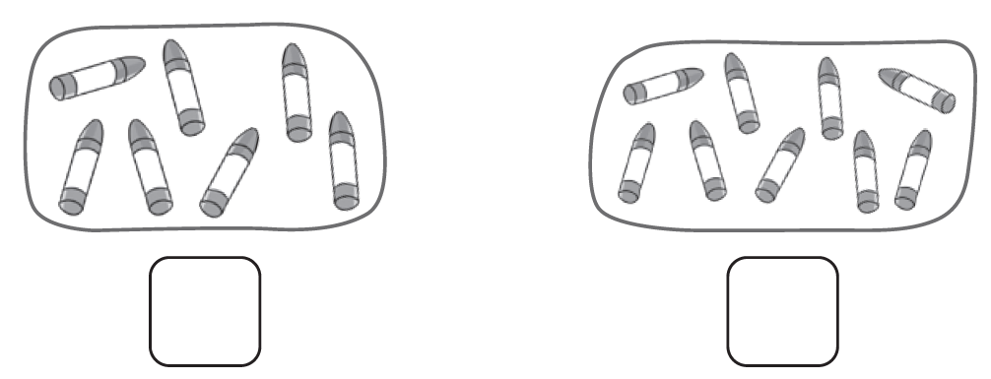

Nivel | 1º Básico
Tomo | 1
Capítulo | 1: Números hasta 10
OA | 1: Contar números del 0 al 100 de 1 en 1, de 2 en 2, de 5 en 5 y de 10 en 10, hacia adelante y hacia atrás, empezando por cualquier número menor que 100.
Contenido | Conteo de números del 1 al 10.
Indicador de evaluación | Cuentan cantidades de elementos de un conjunto con hasta 10 elementos y escriben su representación simbólica.
Habilidad | Representar
Respuesta esperada | A. 7  B. 9

¿Qué aprendí?
1° Básico Capítulo 1

10. Dibuja 9 elementos comestibles.

Nivel | 1º Básico
Tomo | 1
Capítulo | 1: Números hasta 10
OA | 3: Leer números del 0 al 20 y representarlos en forma concreta, pictórica y simbólica.
Contenido | Representación de números del 1 al 10.
Indicador de evaluación | Representan números del 0 al 10 en forma pictórica.
Habilidad | Representar
Respuesta esperada | Respuesta variada, por ejemplo,

¿Qué aprendí?
1° Básico Capítulo 1

11. ¿Cuántas galletas hay? Escribe el número.

A. B.
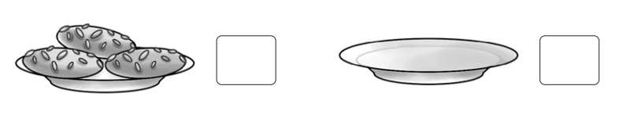

Nivel | 1º Básico
Tomo | 1
Capítulo | 1: Números hasta 10
OA | 1: Contar números del 0 al 100 de 1 en 1, de 2 en 2, de 5 en 5 y de 10 en 10, hacia adelante y hacia atrás, empezando por cualquier número menor que 100.
Contenido | Conteo de números del 1 al 10.
Indicador de evaluación | Cuentan cantidades de hasta 10 elementos y representan dicha cantidad de manera simbólica.
Habilidad | Representar
Respuesta esperada | A. 3  B. 0

¿Qué aprendí?
1° Básico Capítulo 1

12. Escribe el número.

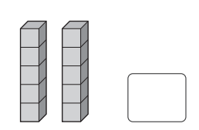

Nivel | 1º Básico
Tomo | 1
Capítulo | 1: Números hasta 10
OA | 3: Leer números del 0 al 20 y representarlos en forma concreta, pictórica y simbólica.
Contenido | Representación de números del 1 al 10.
Indicador de evaluación | Representan números del 0 al 10 en forma simbólica.
Habilidad | Representar
Respuesta esperada | 10

¿Qué aprendí?
1° Básico Capítulo 1

13. ¿Dónde hay más? Encierra.



Nivel | 1º Básico
Tomo | 1
Capítulo | 1: Números hasta 10
OA | 4: Comparar y ordenar números del 0 al 20 de menor a mayor y/o viceversa, utilizando material concreto y/o usando software educativo.
Contenido | Comparar cantidades del 0 al 10.
Indicador de evaluación | Comparan cantidades hasta el 10, identificando el conjunto con más elementos.
Habilidad | Resolver problemas
Respuesta esperada | Encerrar la mano de la izquierda.

¿Qué aprendí?
1° Básico Capítulo 1

14. ¿Dónde hay más? Marca.

A. 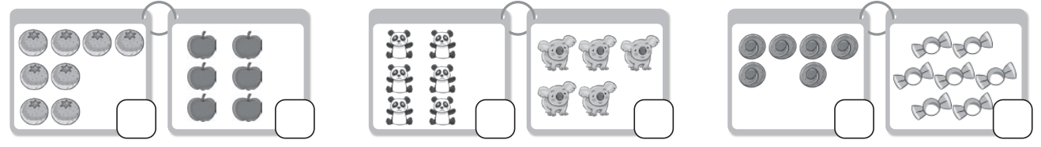

B.

C.

Nivel | 1º Básico
Tomo | 1
Capítulo | 1: Números hasta el 10.
OA | 4: Comparar y ordenar números del 0 al 20 de menor a mayor y/o viceversa, utilizando material concreto y/o usando software educativo.
Contenido | Comparar cantidades del 0 al 10.
Indicador de evaluación | Comparan cantidades hasta el 10, identificando el conjunto con más elementos.
Habilidad | Modelar.
Respuesta esperada | A. Marcar el grupo de la izquierda.  B. Marcar el grupo de la izquierda.  C. Marcar el grupo de la derecha.

¿Qué aprendí?
1° Básico Capítulo 1

15. ¿Dónde hay más? Marca.

A. 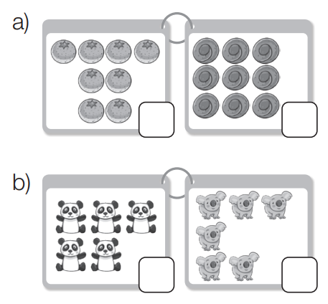

B.

Nivel | 1º Básico
Tomo | 1
Capítulo | 1: Números hasta 10
OA | 4: Comparar y ordenar números del 0 al 20 de menor a mayor y/o viceversa, utilizando material concreto y/o usando software educativo.
Contenido | Comparar cantidades del 0 al 10.
Indicador de evaluación | Comparan cantidades hasta el 10, identificando el conjunto con más elementos.
Habilidad | Modelar
Respuesta esperada | A. Marcar el cuadro de la derecha.  B. Marcar el cuadro de la derecha.

¿Qué aprendí?
1° Básico Capítulo 1

16. Marca el mayor.

A.

4
3

B.

7
9

C.

8
6

Nivel | 1º Básico
Tomo | 1
Capítulo | 1: Números hasta el 10
OA | 4: Comparar y ordenar números del 0 al 20 de menor a mayor y/o viceversa, utilizando material concreto y/o usando software educativo.
Contenido | Comparar cantidades del 0 al 10.
Indicador de evaluación | Comparan números hasta el 10, identificando el número mayor, a partir de su representación simbólica.
Habilidad | Resolver problemas.
Respuesta esperada | A. Marcar el número 4.  B. Marcar el número 9.  C. Marcar el número 8.

¿Qué aprendí?
1° Básico Capítulo 1

17. Completa con los números que faltan.

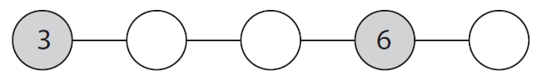

Nivel | 1º Básico
Tomo | 1
Capítulo | 1: Números hasta 10
OA | 4: Comparar y ordenar números del 0 al 20 de menor a mayor y/o viceversa, utilizando material concreto y/o usando software educativo.
Contenido | Ordenar números del 1 al 10.
Indicador de evaluación | Ordenan números del 1 al 10 completando una secuencia de 1 en 1.
Habilidad | Resolver problemas
Respuesta esperada | Completan los espacios con los números 4, 5 y 7, respectivamente.

¿Qué aprendí?
1° Básico Capítulo 1

18. Completa.

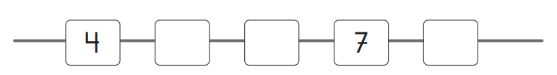

Nivel | 1º Básico
Tomo | 1
Capítulo | 1: Números hasta 10
OA | 4: Comparar y ordenar números del 0 al 20 de menor a mayor y/o viceversa, utilizando material concreto y/o usando software educativo.
Contenido | Ordenar números del 1 al 10.
Indicador de evaluación | Ordenan números del 1 al 10 completando una secuencia de 1 en 1.
Habilidad | Resolver problemas
Respuesta esperada | 4; 5; 6; 7; 8

¿Qué aprendí?
1° Básico Capítulo 1

19. Une.

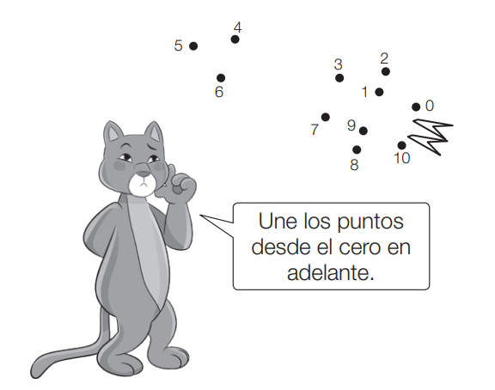

Nivel | 1º Básico
Tomo | 1
Capítulo | 1: Números hasta 10
OA | 4: Comparar y ordenar números del 0 al 20 de menor a mayor y/o viceversa, utilizando material concreto y/o usando software educativo.
Contenido | Ordenar números del 1 al 10.
Indicador de evaluación | Ordenan números del 1 al 10 en una secuencia de 1 en 1.
Habilidad | Resolver problemas
Respuesta esperada | 